新 书 推 荐

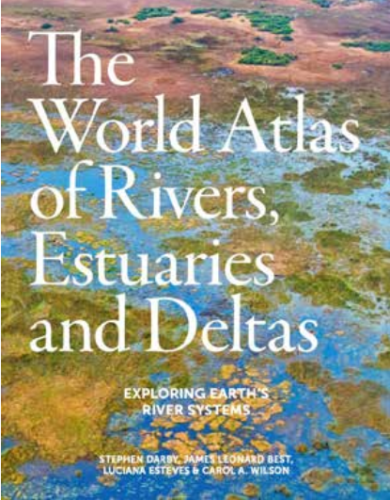
中文书名：《世界河流、河口和三角洲地图集：探索地球的河流系统》
英文书名：The World Atlas of Rivers, Estuaries and Deltas: Exploring Earth’s River Systems
作 者：Stephen Darby, James Leonard, Luciana Esteves and Carol A. Wilson
出 版 社：Princeton University Press
代理公司：MRA/ANA/Jessica
页 数：400页
出版时间：2025年月
代理地区：中国大陆、台湾
审读资料：电子稿
类 型：自然科学
版权已售：日本

内容简介：

继获奖出版物《世界树木和森林地图集》（World Atlas of Trees and Forests）之后，《世界河流地图集》收集了最新的研究和数据，以探索这些动态的淡水体，解释它们在流动的每个阶段的功能和影响。来自世界各地的地图和图形伴随着广泛的散文和美丽的摄影作品，它们结合在一起详细介绍了与河流相关的生命多样性，并剖析了它们宝贵的经济、社会和文化影响。

从刚果和长江到塞纳河和密西西比河，地球上的河流在经过河口和三角洲流入海洋之前，在大地上纵横交错。它们持续流动携带沉积物和更多的东西，是各种生态系统和群落的命脉。河流比任何其他地质特征都更具宝贵的经济、社会与文化影响，我们对河流的管理往往处于环境问题的前沿。

《世界河流地图集》探索了这些动态的淡水体，解释了它们在流动的每个阶段的功能和影响。地图和图形伴随着大量的散文和美丽的摄影作品，结合在一起，详细描述了与河流相关的生命多样性，以及河流所拥有的力量。

作者简介：

斯蒂芬·达比（Stephen Darby）是英国南安普敦大学物理地理学教授。他是英国地貌学会的受托人，并在皇家地理学会理事会任职。他专门研究受季风影响的大型河流、海底蜿蜒的形态动力学以及植被对河流形式和过程的影响。

詹姆斯·伦纳德·贝斯特（James Leonard Best）是伊利诺伊大学（University of Illinois）沉积地质学的教授。贝斯特研究沉积物运输的机制及其现代环境。

卢西亚娜·伊斯特维斯（Luciana Esteves）是英国伯恩茅斯大学自然地理学副教授。伊斯特维斯致力于研究自然和人为过程驱动的沿海地区的环境变化及其对沿海管理的影响。

卡罗尔·威尔逊（Carol A. Wilson）是路易斯安那州立大学的副教授。她的工作重点是量化塑造三角洲和沿海湿地的生态物理过程。

全书目录：

简介
1. 河流、河口和三角洲的世界
2. 河流是如何运作的？
3. 河流的解剖学
4. 河流生态与生命
5. 河流与我们
6：河口的解剖学
7：河口是如何工作的？
8：河口生态学与生物多样性
9：河口与我们
10：三角洲是如何工作的？
11：三角洲的剖析学
12：三角洲生态学与生物多样性
13：三角洲与我们
14：未来世界
延伸阅读
索引
致谢

内容展示：

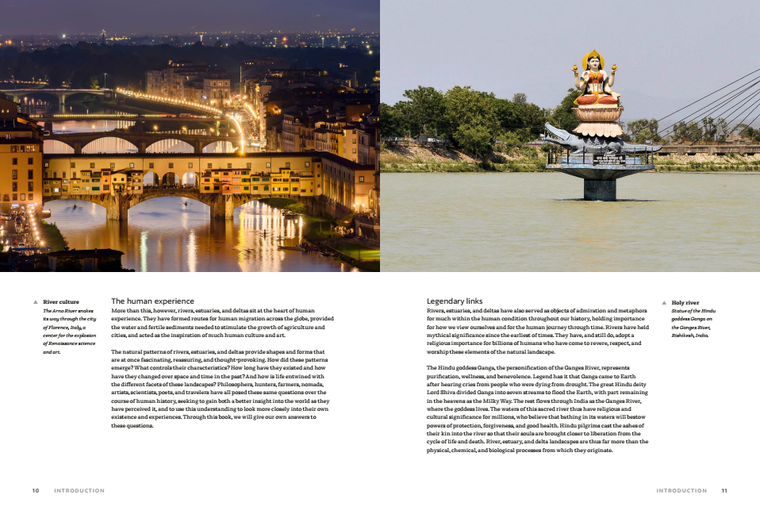

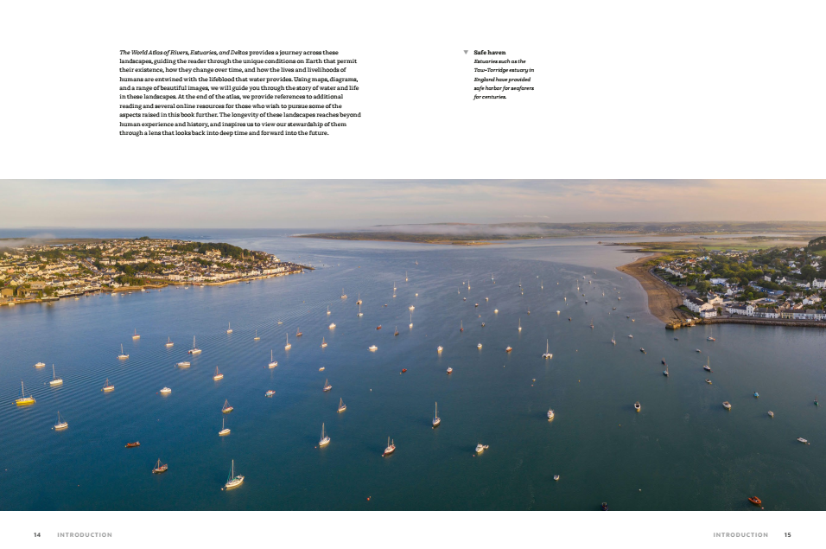

感谢您的阅读！
请将反馈信息发至：版权负责人
Email：Rights@nurnberg.com.cn
安德鲁·纳伯格联合国际有限公司北京代表处
北京市海淀区中关村大街甲59号中国人民大学文化大厦1705室, 邮编：100872
电话：010-82504106, 传真：010-82504200
公司网址：http://www.nurnberg.com.cn
书目下载：http://www.nurnberg.com.cn/booklist_zh/list.aspx
书讯浏览：http://www.nurnberg.com.cn/book/book.aspx
视频推荐：http://www.nurnberg.com.cn/video/video.aspx
豆瓣小站：http://site.douban.com/110577/
新浪微博：安德鲁纳伯格公司的微博_微博 (weibo.com)
微信订阅号：ANABJ2002


